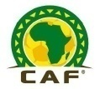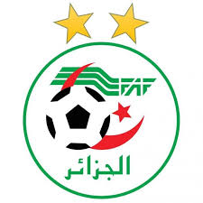

**FEDERATION ALGERIENNE DE FOOTBALL**

**DIRECTION TECHNIQUE NATIONALE**

***DIRECTION DE LA FORMATION***

**LISTE DES CANDIDATS du 1er Groupe**

**FORMATION FAST –TRACK**

**LICENCE CAF C ET B**

Stage du 22 au 29.12.2022

|  |  |  |
| --- | --- | --- |
| **N°** | **NOMS** | **PRENOMS** |
| **01** | **AMMOUR** | AMAR |
| **02** | **AOUDIA** | MOHAMED AMINE |
| **03** | **ARROUSSI** | SAID |
| **04** | **BEZZAZ** | YACINE |
| **05** | **BOUKRIA** | LYES |
| **06** | **BOUNEKDJA** | NASSIM |
| **07** | **CHEURFAOUI** | TAREK |
| **08** | **CHIBANE** | YOUCEF |
| **09** | **DELHOUM** | MOURAD |
| **10** | **DJAHNIT** | AKRAM |
| **11** | **DJALLIT** | Moustafa |
| **12** | **EL ORFI** | HOCINE |
| **13** | **FERTOUL** | RADIA |
| **14** | **GHAZI** | KARIM |
| **15** | **HADJ AISSA** | LAZHAR |
| **16** | **KOUDRI** | HAMZA |
| **17** | **MAIZA** | ADEL |
| **18** | **MEFTAH** | MOHAMED |
| **19** | **MEGATELI** | AMINE |
| **20** | **MELLOULI** | FARID |
| **21** | **RIAL** | ALI |
| **22** | **SIDHOUM** | ILYES |
| **23** | **YEKHLEF** | MOHAMMED |
| **24** | **ZAFOUR** | BRAHIM |
| **25** | **ZIAD** | RABAH |
| **26** | **ZIAYA** | ABDELMALEK |

*DIRECTION DE LA FORMATION*